Excel: Zelle per VBA als "Datum" formatieren

Excel-Version: 8.0 (Office 97)
- Zelle per VBA als "Datum" formatieren von Simon vom 29.08.2002 - 12:01:29
  - Re: Zelle per VBA als "Datum" formatieren von Udo RiHü vom 29.08.2002 - 12:08:53
  - Re: Zelle per VBA als "Datum" formatieren von Martin Beck vom 29.08.2002 - 12:08:15
Betrifft: Zelle per VBA als "Datum" formatieren
von: Simon
Geschrieben am: 29.08.2002 - 12:01:29

Wie kann ich in VBA erreichen, dass eine Zelle in Excel als "Datum" formatiert wird? Bestimmt mit "NumberFormat" irgendwie, oder?

Re: Zelle per VBA als "Datum" formatieren
von: Martin Beck
Geschrieben am: 29.08.2002 - 12:08:15

Hallo Simon,
es gibt natürlich unterschiedliche Datumsformate. Beispiel:
Sub Datumformat()
Range("A1").NumberFormat = "dd.mm.yyyy"
End Sub
Am einfachsten ist es , den Forntierungsvorgang einmal mit dem Makrorekorder aufzuzeichnen, dann hast Du schonmal die richtige Syntax. Beispiel:
Sub Makro2()
Selection.NumberFormat = "d/ mmmm yyyy"
End Sub
Selection ersetzt Du dann noch am besten durch die gewünschte Zelle, also z.B. durch Range("A1")
Gruß
Martin Beck
Re: Zelle per VBA als "Datum" formatieren
von: Udo RiHü
Geschrieben am: 29.08.2002 - 12:08:53

.Numberformat="DD.MM.YYYY"

wksB.Range("c5:c500").NumberFormat = "0.0%"

Schriftart für einen Bereich einstellen

excelRechnung.Range("A1:z1000").Font.Name = "Tahoma"

Schriftart für ganze Tabelle einstellen (nur tatsächlich benutzter Bereich?)

excelRechnung.UsedRange.Font.Name = "Tahoma"

with ActiveSheet
.was auch immer
.und noch eine Eigenschaft
End with

Sub Spaltenbreite()
Dim sBreite As Single
Dim sAktuell As Single
Dim strText As String
Dim strAntwort As String
sAktuell = (Selection.ColumnWidth + 0.71) / 5.1425
strText = "Aktuelle Spaltenbreite: " & _
Format(sAktuell, "###0.00 cm") & Chr(13) _
& "Geben Sie die gewünschte Spaltenbreite für die " & _
"aktuelle Spalte oder Markierung in cm ein:"
strAntwort = InputBox(strText, "Neue Spaltenbreite festlegen", _
Format(sAktuell, "###0.00"))
If strAntwort <> "" Then
sBreite = CSng(strAntwort)
Selection.ColumnWidth = -0.71 + 5.1425 * sBreite
End If
End Sub

In diesem Beispiel wird die Breite der Spalte A in Sheet1 verdoppelt.
With Worksheets("Sheet1").Columns("A")
.ColumnWidth = .ColumnWidth * 2
End With

Zellinhalte löschen

Sub loeschen()
Range("N12:Q303").Select
Selection.ClearContents
Range("N12").Select
End Sub

falls formatierungen gelöscht werden sollen, so geht das mittels:
Range("N12:Q303").Select
Selection.ClearFormats

Sub myFormat()
'Hintergrund formatieren
Range("J8:J13").Select
With Selection.Interior
.ColorIndex = 6
.Pattern = xlSolid
End With

'Rahmen
Range("L8:L13").Select
Selection.Borders(xlDiagonalDown).LineStyle = xlNone
Selection.Borders(xlDiagonalUp).LineStyle = xlNone
Selection.Borders(xlEdgeLeft).LineStyle = xlNone
Selection.Borders(xlEdgeTop).LineStyle = xlNone
With Selection.Borders(xlEdgeBottom)
.LineStyle = xlContinuous
.Weight = xlThin
.ColorIndex = xlAutomatic
End With
Selection.Borders(xlEdgeRight).LineStyle = xlNone
Selection.Borders(xlInsideHorizontal).LineStyle = xlNone
End Sub

Farbcodierung von Excel
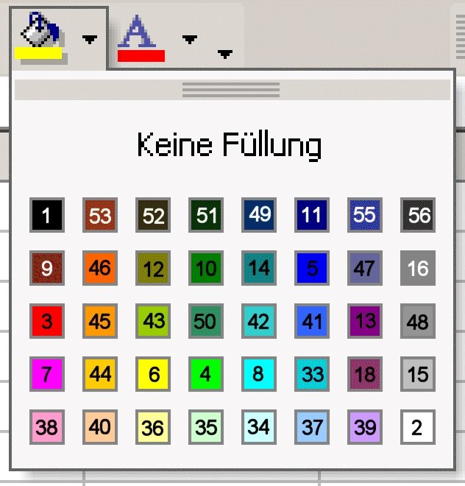
Farbcode | Muster |  |  | Farbname | Farbcode | Muster |  |  | Farbname
1 |  | 1 | 1 | Schwarz | 29 |  | 29 | 29
2 |  | 2 | 2 | Weiß | 30 |  | 30 | 30
3 |  | 3 | 3 | Rot | 31 |  | 31 | 31
4 |  | 4 | 4 | Hellgrün | 32 |  | 32 | 32
5 |  | 5 | 5 | Blau | 33 |  | 33 | 33 | Himmelblau
6 |  | 6 | 6 | Gelb | 34 |  | 34 | 34 | helles Türkis
7 |  | 7 | 7 | Rosa | 35 |  | 35 | 35 | Pastellgrün
8 |  | 8 | 8 | Türkis | 36 |  | 36 | 36 | Hellgelb
9 |  | 9 | 9 | Dunkelrot | 37 |  | 37 | 37 | Blaßblau
10 |  | 10 | 10 | Grün | 38 |  | 38 | 38 | Hellrosa
11 |  | 11 | 11 | Dunkelblau | 39 |  | 39 | 39 | Lavendel
12 |  | 12 | 12 | Dunkelgelb | 40 |  | 40 | 40 | Gelbbraun
13 |  | 13 | 13 | Violett | 41 |  | 41 | 41 | Hellblau
14 |  | 14 | 14 | Seegrün | 42 |  | 42 | 42 | Aquablau
15 |  | 15 | 15 | Grau 25% | 43 |  | 43 | 43 | Gelbgrün
16 |  | 16 | 16 | Grau 50% | 44 |  | 44 | 44 | Gold
17 |  | 17 | 17 |  | 45 |  | 45 | 45 | helles Orange
18 |  | 18 | 18 |  | 46 |  | 46 | 46 | Orange
19 |  | 19 | 19 |  | 47 |  | 47 | 47 | Blaugrau
20 |  | 20 | 20 |  | 48 |  | 48 | 48 | Grau 40%
21 |  | 21 | 21 |  | 49 |  | 49 | 49 | Grünblau
22 |  | 22 | 22 |  | 50 |  | 50 | 50 | Meeresgrün
23 |  | 23 | 23 |  | 51 |  | 51 | 51 | Dunkelgrün
24 |  | 24 | 24 |  | 52 |  | 52 | 52 | Olivgrün
25 |  | 25 | 25 |  | 53 |  | 53 | 53 | Braun
26 |  | 26 | 26 |  | 54 |  | 54 | 54 | Pflaume
27 |  | 27 | 27 |  | 55 |  | 55 | 55 | Indigoblau
28 |  | 28 | 28 |  | 56 |  | 56 | 56 | Grau 80%
Hier noch die Optik von Excel 97 - es hat sich seitdem eigentlich nichts geändert

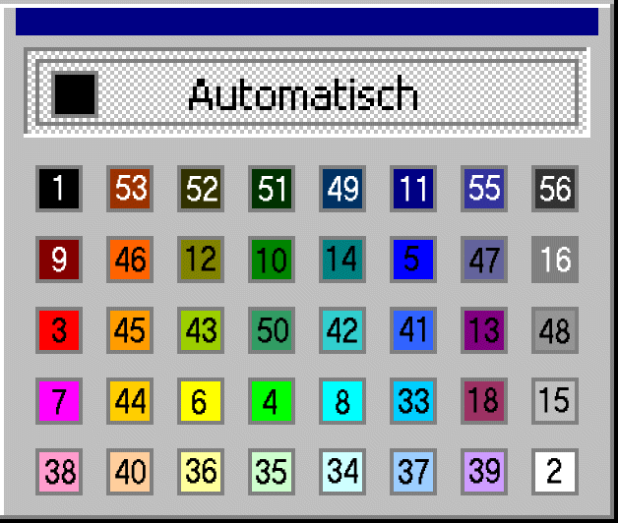
Die Farbtabelle kann mit folgendem Makro generiert werden:
Sub Farbauswahl()
Dim x As Byte
For x = 1 To 56
If x < 29 Then
Cells(x, 1) = x
Cells(x, 3) = x
Cells(x, 4) = x
Cells(x, 2).Interior.ColorIndex = x
Cells(x, 3).Font.ColorIndex = x
Cells(x, 4).Font.ColorIndex = x
Else
Cells(x - 28, 6) = x
Cells(x - 28, 8) = x
Cells(x - 28, 9) = x
Cells(x - 28, 7).Interior.ColorIndex = x
Cells(x - 28, 8).Font.ColorIndex = x
Cells(x - 28, 9).Font.ColorIndex = x
End If
Next x
End Sub

sowohl wight als auch LineStyle findest Du in der XL-Hilfe
XlBorderWeight kann eine der folgenden XlBorderWeight-Konstanten sein.
xlHairline
xlThin
xlMedium
xlThick
XlLineStyle kann eine der folgenden XlLineStyle-Konstanten sein.
xlContinuous
xlDash
xlDashDot
xlDashDotDot
xlDot
xlDouble
xlSlantDashDot
xlLineStyleNone

Wie krieg ich ne Variable in den Zellbereich?
range("a" & var & ":a" & var)

Jetzt noch etwas, wie kann ich auf eine bestimmte Datei zugreifen?
Range("L8:L13").Select und zwar bei den 3 Rot markierten. Aus irgendeinem Grund macht er in beiden Dateien unterschiedlich Markierungen, aber ich glaub ich hab da ein allgemeines Problem im Code. Wenn jemand was auszusetzen hat, einfach schreiben in verstehst nämlich net ganz.
Sub Tableformat()
Dim formatfile As Workbook
Dim formatZiel As String
Dim strVerzeichnis As String
strVerzeichnis = "C:\"
formatZiel = "source.xls"
Set formatfile = Workbooks.Open(filename:=strVerzeichnis & "" & formatZiel)
Dim werk As String
Dim firstsheet As String
Dim aktsheet As Integer
Dim aktzeileq As String
Dim aktzeilez As String
aktzeileq = "6"
aktzeilez = "2"
aktsheet = 1
Do Until IsEmpty(Cells(aktzeileq, 1))
Range("A" & aktzeilez & ":F" & aktzeilez).Select With Selection.Interior
.ColorIndex = 45
.Pattern = xlSolid
End With
Range("A" & aktzeilez & ":F" & aktzeilez).Select
With Selection.Interior
.ColorIndex = 45
.Pattern = xlSolid
End With
'Rahmen
Range("A" & aktzeilez & ":F" & aktzeilez).Select Selection.Borders(xlEdgeLeft).LineStyle = xlNone
Selection.Borders(xlEdgeTop).LineStyle = xlNone
With Selection.Borders(xlEdgeBottom)
.LineStyle = xlContinuous
.Weight = xlThin
.ColorIndex = xlAutomatic
End With
Selection.Borders(xlEdgeRight).LineStyle = xlNone
Selection.Borders(xlInsideHorizontal).LineStyle = xlNone
'Erste Zelle
Workbooks("source.xls").Worksheets(Sheets(aktsheet).name).Range("A2").Copy _
Destination:=Workbooks("target.xls").Worksheets("Tabelle1").Range("A" & aktzeilez)
'Zweite Zelle
Workbooks("source.xls").Worksheets(Sheets(aktsheet).name).Range("C" + aktzeileq).Copy _
Destination:=Workbooks("target.xls").Worksheets("Tabelle1").Range("B" + aktzeilez)
'Dritte Zelle
Workbooks("source.xls").Worksheets(Sheets(aktsheet).name).Range("A" + aktzeileq).Copy _
Destination:=Workbooks("target.xls").Worksheets("Tabelle1").Range("C" + aktzeilez)
aktzeileq = aktzeileq + 1
aktzeilez = aktzeilez + 1
Loop
End Sub

Option Explicit

Sub Tableformat()

Dim formatfile As Workbook
Dim formatZiel As String
Dim strVerzeichnis As String
Dim aktsheet As Integer
Dim aktzeileq As Long
Dim aktzeilez As Long

On Error GoTo Err_Tableformat
strVerzeichnis = "C:\"
formatZiel = "source.xls"
Set formatfile = Workbooks.Open(Filename:=strVerzeichnis & formatZiel)

aktzeileq = 6
aktzeilez = 2
aktsheet = 1

Do Until IsEmpty(Cells(aktzeileq, 1))
With Range("A" & aktzeilez & ":F" & aktzeilez).Interior
.ColorIndex = 45
.Pattern = xlSolid
End With

'Erste Zelle
formatfile.Sheets(aktsheet).Range("A2").Copy _
Destination:=Workbooks("target.xls").Worksheets("Tabelle1").Range("A" & aktzeilez)
'Zweite Zelle
formatfile.Sheets(aktsheet).Range("C" + aktzeileq).Copy _
Destination:=Workbooks("target.xls").Worksheets("Tabelle1").Range("B" + aktzeilez)
'Dritte Zelle
formatfile.Sheets(aktsheet).Range("A" + aktzeileq).Copy _
Destination:=Workbooks("target.xls").Worksheets("Tabelle1").Range("C" + aktzeilez)

aktzeileq = aktzeileq + 1
aktzeilez = aktzeilez + 1
Loop

'Rahmen
With Range("A" & aktzeilez - 1 & ":F" & aktzeilez - 1)
.Borders(xlEdgeLeft).LineStyle = xlNone
.Borders(xlEdgeTop).LineStyle = xlNone
With .Borders(xlEdgeBottom)
.LineStyle = xlContinuous
.Weight = xlThin
.ColorIndex = xlAutomatic
End With
.Borders(xlEdgeRight).LineStyle = xlNone
.Borders(xlInsideHorizontal).LineStyle = xlNone
End With

Raus_hier:
Set formatfile = Nothing
Exit Sub

Err_Tableformat:
MsgBox "Folgender Fehler: " & Err.Number & vbCrLf & vbCrLf & Err.Description, vbCritical, "Fehler"
Resume Raus_hier
End Sub

- Sie können in Excel mit einem Makro auch das Format einer Zelle bestimmen. Dazu gibt es zwei Vorgehensweisen.
Die erste Möglichkeit ist, dass Sie jedes Format einzeln der Zelle zuweisen. Dazu ein Beispiel:
Range("D9").Font.Bold = True
Hier wird der Zelle D9 das Format "Fett" zugewiesen.

- Wenn Sie allerdings mehrere Formate vergeben möchten, dann können Sie die Schleife With … End With nutzen.
Dazu ein Beispiel:
With Range("C18").Font
.Name = "Arial Black"
.Bold = True
.Size = 14
End With

zentrieren eines Zellinhaltes:
Code:
zentrieren eines Zellinhaltes:
Code:
xlSheet.Cells(2,2).HorizontalAlignment.xlCenter

